Приложение 3
к Порядку проведения
Республиканского конкурса
«Педагог года Донецкой Народной
Республики» в 2023году в номинации
«Дефектолог года»

ПРОФЕССИОНАЛЬНОЕ ПОРТФОЛИО
участника республиканского конкурса «Педагог года Донецкой
Народной Республики» в 2023 году в номинации «Дефектолог года»

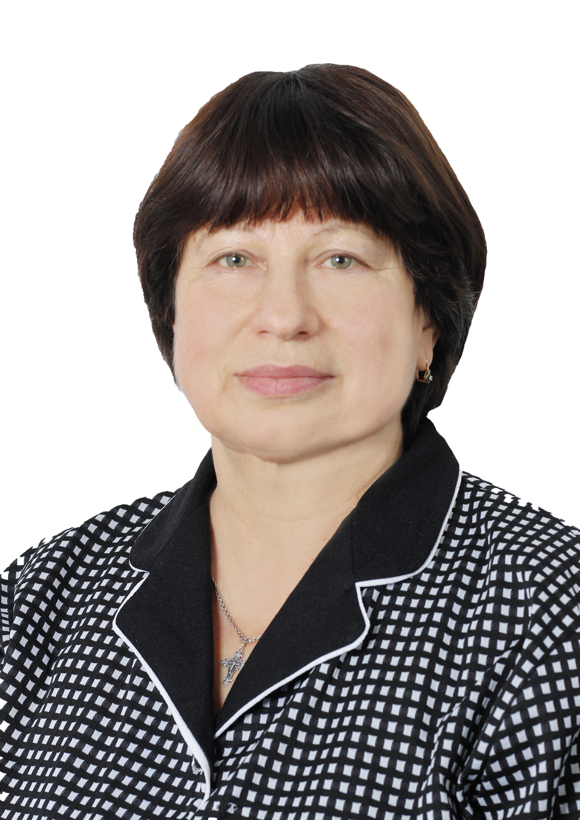
Бабынина
Ирина Юрьевна
«Дефектолог года»

- Общие сведения
Населённый пункт | город Снежное
Дата рождения (день, месяц, год) | 12.04.1964г.
Место рождения | г. Снежное Донецкой области
- Образование
Название образовательной организации высшего образования и /или профессиональной образовательной организации (по диплому) и год окончания. | Луганский национальный университет имени Т.Г.Шевченко, 2009г.
Специальность, квалификация по диплому. | «Дефектология»,  Учитель вспомогательной школы, дефектолог общеобразовательных и реабилитационных учреждений
Дополнительное профессиональное образование за последние три года (наименования образовательных программ, модулей, стажировок, места и сроки их получения) | - КПК ГОУ ДПО ДРИДПО, 06.05.2022г.,QB 1822310101;78 ч.  - КПК по программе «Служба ранней помощи: технологии работы, взаимодействие специалистов» октябрь 2022г., объеме 72ч. ЦНОИ г. Санкт-Петербург, регистрационный номер удостоверения 78/89-1118;  - Всероссийский форум «Педагоги России» Диплом участника курса «Инклюзивное образование: организация учебно-воспитательного процесса для детей с ОВЗ в соответствии с ФГОС», образовательный курс 20ч.;  - Всероссийский форум «Педагоги России: инновации в образовании». Диплом участника курса «ИКТ по ФГОС в образовании», образовательный курс 16 ч.;  - Международная Академия Развития Образования, г. Москва. Научно-практический семинар «Обмен профессиональным опытом посредством изучения методов работы педагогов и специалистов из различных регионов РФ», 36 часов;  - Корпорация «Российский учебник». Сертификат участника курсов повышения квалификации «Математика до школы. Формирование элементарных математических представлений детей дошкольного возраста через дидактические игры» образовательный курс 1 ч.;
Ученая степень/ученое звание (при наличии). | -
Название диссертационной работе (работ) (при наличии). | -
- Работа
Место работы (полное наименование образовательной организации в соответствии с Уставом); | МУНИЦИПАЛЬНОЕ БЮДЖЕТНОЕ ДОШКОЛЬНОЕ ОБРАЗОВАТЕЛЬНОЕ УЧРЕЖДЕНИЕ КОМБИНИРОВАННОГО ТИПА «ЯСЛИ-САД № 5 «ЯНТАРНЫЙ» ГОРОДА СНЕЖНОЕ»
Занимаемая должность (наименование в соответствии с записью в трудовой книжке). | Учитель-дефектолог
Преподаваемые предметы /проводимые занятия | Коррекционно-развивающие занятия (подгрупповые и индивидуальные) для детей с задержкой психического развития
Общий трудовой стаж (полных лет на момент заполнения анкеты). | 36л.
Педагогический стаж, в том числе из педагогического стажа – стаж работы с обучающимися с ОВЗ и инвалидностью (полных лет на момент заполнения анкеты). | 30 лет,  12 лет
Квалификационная категория, (в соответствии с записью в трудовой книжке), включая дату установления квалификационной категории. | Специалист II категории  31.03.2014г.
Почётные звания и награды (наименование и даты получения в соответствии с записями в трудовой книжке). | - Благодарность за активное участие в жизни учреждения, 18.04.2011г.;  - Грамота Отдела образования г. Снежное за значительный личный вклад в развитие образования города, высокие достижения в деле обучения и воспитания подрастающего поколения, 25.09.2013г.;  - Грамота Отдела образования администрации города Снежное в связи с профессиональным праздником Днем учителя за добросовестный труд и достигнутые успехи в деле воспитания подрастающего поколения, 29.09.2016г.;  - Благодарность Главы администрации города Снежное за добросовестный труд, профессионализм в развитии образования города, успехи в совершенствовании нравственно-патриотического воспитания подрастающего поколения, личный вклад в оказание профессиональной коррекционно-развивающей помощи детям, 2020г.
Послужной список (места и сроки работы за последние 10 лет). | МБДОУ № 5 г. Снежное по настоящее время
Преподавательская деятельность по совместительству (место работы и занимаемая должность) (при наличии на момент Конкурса) | -
- Существующая практика образования обучающихся с ОВЗ, с инвалидностью в организации, в которой работает участник Конкурса
Контингент обучающихся с ОВЗ и инвалидностью, с которыми непосредственно работает участник конкурса. | Дети с ЗПР, ЗПР с элементами аутизма, ОНР I-II уровня
Нормативно-правовые документы (федерального, регионального и муниципального уровней) и локальные акты организации, в которой работает участник Конкурса, регламентирующие образование обучающихся с ОВЗ и инвалидностью. | - Закон ДНР "Об образовании", Донецк, 2015г.;  - Государственный образовательный стандарт дошкольного образования, 2021г.;  - Концепция инклюзивного образования в Донецкой Народной Республике, приказ Министерства образования и науки Донецкой Народной республики, от 11.04.2018г., № 318;  -Типовая образовательная программа дошкольного образования «Растим личность», Донецк, 2018г.;  - Адаптированная программа дошкольного образования для детей с задержкой психического развития «Мир Детства», Донецк, 2019;  - Основная образовательная программа дошкольного учреждения, 2021г.;  - Приказ МОН ДНР "Об утверждении Типового положения о городском/районном центре (кабинете) психолого-педагогической и медико-социальной помощи", 2015г.;  - Методические рекомендации по организации деятельности психолого-медико-педагогических комиссий, Донецк, 2022г.;
Ресурсное (материально-техническое, программно-методическое, информационное) обеспечение обучения, воспитания, коррекции нарушений развития и социальной адаптации обучающихся с ОВЗ и инвалидностью в организации, в которой работает участник Конкурса. | Ссылка на презентацию развивающей предметно-пространственной среды и ресурсном обеспечении обучения, воспитания, коррекции нарушений развития и социальной адаптации обучающихся:  https://www.youtube.com/watch?v=MUxqoQVyQl0&t=8s
Краткое описание существующей педагогической практики организации образования обучающихся с ОВЗ и инвалидностью в организации, в которой работает участник Конкурса (инклюзивное, коррекционное образование). | Коррекционное и инклюзивное образование детей с ЗПР, ОНР, ЗПР с элементами аутизма. Коррекционные занятия с учителем-дефектологом (подгрупповые и индивидуальные).
Взаимодействие участника Конкурса с коллегами, в том числе, членами психолого-медико- педагогического консилиума и (или) логопунка организации, в которой работает участник Конкурса (при наличии), родителями обучающихся с ОВЗ и инвалидностью. | 1. Работа с коллегами: участие в педагогических советах, организация, проведение и участие в семинарах-практикумах, коллоквиумах, мастер-классах, тематических мероприятиях, деловых играх, обсуждениях современных новейших методик, технологий, достижений психолого-педагогической науки, в обсуждениях отдельных открытых взаимопосещенных занятий, мероприятий или их цикла.  2. Участие в работе ПМПК ДОУ: обсуждение результатов диагностики; разработка основных направлений индивидуального образовательного маршрута для детей с неблагоприятной динамикой развития  3. Взаимодействие со специалистами ДОУ:  - медицинскими работниками - изучение анамнеза заключения врачей (невролога, психиатра) для понимания и уточнения причин характера нарушений;  - педагогом-психологом – сопоставление результатов обследования, составление примерного прогноза относительно коррекции эмоционально - волевой сферы и психического развития детей;  - музыкальным руководителем – ознакомление с результатами обследования, определение направлений индивидуальной работы;  - инструктором по физической культуре - ознакомление с результатами обследования, определение направлений индивидуальной работы;  - воспитателями - ознакомление воспитателей с данными диагностического обследования; ведение журнала взаимосвязи, совместная организация , разработка и проведение образовательных мероприятий для детей и педагогов.  4.Взаимодействие с администрацией:  - участие в работе ПМПК ДОУ;  - обсуждение результатов диагностического обследования: уточнение списка детей;  5.Работа с родителями:  - Ознакомление с результатами диагностики и задачами коррекционного обучения;  - Заседания для родителей клуба «Ладошка к ладошке» (консультации);  - Индивидуальные консультации для родителей клуба «Ладошка к ладошке»;  - «Круглый стол» для родителей, будущих первоклассников;  -Культурно-просветительская работа через Интернет- ресурсы: ссылка на ютуб - канал: https://www.youtube.com/channel/UC4fnPSnC5iWOTRoquZpUVmA  и персональный сайт:  https://iris6464.wixsite.com/detskijkvartal  - Родительские собрания;  - Выставки дидактических игр и учебных пособий «Совместные игры родителей и детей»;  - Мастер-классы.
Взаимодействие участника Конкурса с внешними организациями, психолого-медико-педагогической комиссией, центром психолого-педагогической, медицинской и социальной помощи в процессе образования обучающихся с ОВЗ и инвалидностью. | Взаимодействие с городской ПМПК: консультации и рекомендации ПМПК учителю-дефектологу по вопросам обследования детей, направляемых на прохождение городской ПМПК, и для сопровождения родителей обследуемых детей при прохождении ПМПК. Ознакомление и обсуждение новых форм работы ПМПК, рекомендуемых образовательных программ, изменений в ведении деловой документации.
- Публикации
Публикации (в том числе монографии, научные статьи, учебно-методические пособия, учебники и иные материалы) (при наличии). | Публикации статей на сайте infourok.ru:  - «Направления работы учителя-дефектолога с ЗПР, с ОНР, с РАС с детьми дошкольного возраста».  - «Проект совместной деятельности учителя-дефектолога и детей с ЗПР с использованием синкретизма в коррекции психомоторики на тему «Подарок для маленькой Кати».
Программы, в том числе коррекционно-развивающей направленности, разработанные лично участником Конкурса или в соавторстве (при наличии). | -
Авторские методики участника Конкурса по организации работы с обучающимися с ОВЗ и инвалидностью (при наличии) | -
Информация о мероприятиях для обучающихся с ОВЗ и инвалидностью, членов их семей, проведенных участником Конкурса (за последние 3 года) (при наличии). | - Заседание клуба «Ладошка к ладошке» (консультации, мастер-классы, круглые столы, семинары-практикумы):  «Влияние родительских установок на развитие детей»  «Путешествие в Успех. Особенные дети »  «Задержка психического развития. Вопросы дифференциации и диагностики»  «Эмоциональное благополучие в семье»  «Речевая азбука для родителей и дошкольников»  «Атмосфера взаимодействия «взрослый-ребёнок»»  «Развитие мелкой моторики- основная составляющая в активизации речевой деятельности ребенка»  «Развиваем речевое дыхание»  «Совместная игровая деятельность родителей и детей»  «Использование Лего-технологий в работе с дошкольниками»  «Профилактика насилия в семье»  «Простые правила для родителей будущих первоклассников»  Культурно-просветительская работа через интернет - ресурсы(ссылка на ютуб-канал: https://www.youtube.com/channel/UC4fnPSnC5iWOTRoquZpUVmA  и персональный сайт:  https://iris6464.wixsite.com/detskijkvartal  - Родительские собрания:  «Будем знакомы в новом учебном году»  «Создание единого пространства развития ребёнка в образовательной организации в реализации современных требований Государственного образовательного стандарта» (Доклад «Предметно-пространственная развивающая среда-необходимое условие в обучении и развитии ребёнка», «Совместная деятельность родителей и детей»);  «Взаимодействие детского сада и семьи, как одно из условий успешного воспитания ребёнка » (Доклад);  - Выставки дидактических игр и учебных пособий «Совместные игры родителей и детей»;  - Участие детей в конкурсах:  - «Всероссийский конкурс детских творческих работ «Новогодняя мастерская» (5 участников, дипломы, 1-2 места)  - «Всероссийский конкурс детских рисунков «Зимний спорт»» (3 участника, дипломы, 1-2 места)  - «Всероссийская олимпиада «Эколята- молодые защитники природы»»(2 участника, диплом призёра);  - «Городская поздравительная акция «Поздравь педагога с профессиональным праздником» (2 участника, сертификаты участников).
Информация об обучающих мероприятиях (мастер-классах, семинарах, конференциях) для специалистов, педагогических работников, в которых принимал участие за последние 3 года участник Конкурса в качестве ведущего /докладчика/преподавателя (при наличии). | - «Мастер-класс «Волшебный песочек», 2020г.;  - Участие в городском методическом объединении города «Предметно-пространственная среда кабинета учителя- дефектолога», 2021г.;  - Муниципальный смотр-конкурс на лучшую разработку дидактического пособия по развитию речи детей с ОВЗ "Логопедическая копилка", 2021г.;  - Городское методическое объединение учителей-логопедов, учителей-дефектологов Муниципальных бюджетных дошкольных образовательных учреждений комбинированного типа города Снежное. Семинар-практикум «Элементы нейропсихологических технологий в коррекционной практике в ДОУ», 2023г.
- Результаты проектной деятельности
Опыт участия в разработке и реализации муниципальных, региональных, федеральных, международных программ и проектов, в том числе в научно-исследовательских (перечень муниципальных, региональных, федеральных, международных программ и проектов ( с указанием статуса участия), описание полученных результатов, подтверждающие документы). | -
- Общественная деятельность
Участие в деятельности общественных организаций (наименование общественной организации, направлении её деятельности, дата вступления, статус). | Партия «Единая Россия», 22.11.22 г.
Участие в деятельности управляющего совета образовательной организации. | -
Участие в разработке и реализации муниципальных, региональных, федеральных, международных программ и проектов в сфере образования обучающихся с ОВЗ и инвалидностью (наименование программ и проектов, направление деятельности, статус участия). | -
- Дополнительные материалы
Адрес личного Интернет-ресурса, где можно познакомиться с участником и публикуемыми им материалами (или блог, страница в профессиональном сетевом сообществе, социальных сетях). | Ютуб-канал:  https://www.youtube.com/channel/UC4fnPSnC5iWOTRoquZpUVmA  персональный сайт:  https://iris6464.wixsite.com/detskijkvartal
- Семья
Семейное положение | Замужем
Дети | Сын -1985 г.р., дочь – 1990г.р.
- Досуг
Хобби | Разносторонние увлечения - чтение, рукоделие, резьба по дереву, рисование, оригами.
Спортивные увлечения | Плаванье, волейбол, теннис (настольный)
Сценические таланты | Декламирую, пою, танцую, драматизирую, режиссирую.
- Контакты
Рабочий адрес с индексом | 286500, г. Снежное, ул. Менделеева, д. 18
Рабочий телефон с междугородним кодом | (06256) 5-41-23
Мобильный телефон | +7949 529-38-25
Рабочая электронная почта | doy.5@ mail.ru
Личная электронная почта | iris.6464@mail.ru
Адрес сайта ДОО в Интернете | https://sneg5.tvoysadik.ru/sveden/common
- Дополнительная информация об участнике Конкурса
Ваше профессиональное кредо / девиз | «В каждом ребёнке есть солнце, только дайте ему светить!»
Эссе «Почему важна Ваша работа?» | Каждый из нас хотя бы один раз в жизни побывал в такой загадочной, удивительной и волшебной стране «Детство».И каждый день тебя ждут загадки, которые хочется разгадать; тебя удивляют новые события, новые встречи; потому что некоторые обыкновенные и простые вещи для взрослого человека- это волшебство для малыша! И мне, учителю-дефектологу, невозможно прожить и дня, не побывав в удивительной стране под названием «Детство», погружаясь в жизнь, проблемы и радости совершенно чужих детей, становящихся со временем родными (иначе быть не может). Учитель-дефектолог не может быть человеком «случайным» в этой профессии, ведь ему доверены самые хрупкие и ранимые души. Эти малыши особенные, у каждого только своя индивидуальная тропинка из страны «Детство» во взрослую жизнь. И учитель-дефектолог – это тот человек, который поможет отыскать эту единственную тропинку, провести малыша по ней , научить его преодолевать все препятствия на пути. Ведя по тропинке каждого из них, в конце пути стала замечать – дети уже не идут, а иногда весело бегут вприпрыжку, иногда взлетают, вот так просто, расправляют крылышки и взлетают!!!  Разве это не счастье для ребёнка, его родителей, самого учителя, окружающих, социума?.. Внести вклад в развитие полноценной гармоничной личности, формировании успешного, достойного гражданина нашей страны- в этом заключается важность моей работы.
Профессиональные и личностные ценности, наиболее вам близкие | Профессиональные ценности: компетентность, эмпатия, целеустремленность, инициативность, амбициозность, новаторство, креативность, дисциплинированность, ответственность, самокритичность, оптимизм.  Личностные ценности: любовь к детям, «свобода» в педагогическом процессе, стремление к самосовершенствованию и саморазвитию, порядочность, надежность, сострадание.
Интересные сведения об Участнике Конкурса, не раскрытые в предыдущих разделах | Позиционируя себя как творческую личность, все идеи и инсайты воплощаю в образовательную деятельность своих воспитанников. Дидактические игры, пособия, учебные материалы, сценарии - все адаптируется под категории детей, их возрастные и индивидуальные особенности. Успешно применяется разработанная мною технология «Пластилиновая сказка», дидактическая игра «Космический курьер» (https://youtu.be/FvZH7-7uGUc), занявшая II место в Муниципальном конкурсе, дидактическая игра «Мир птиц», методическое пособие «Зверушки-говорушки», которое пользуется популярностью не только среди детей, но и среди коллег - учителей-логопедов и учителей-дефектологов. На достигнутом не останавливаюсь, а мои воспитанники - это лучшие помощники в генерации новых идей!
- Подборка фотографий
- Портрет 9*13см;  - Дополнительные жанровые фотографии (не более 4 (четырех), одна из которых портретная). | Фотографии принимаются только в формате *.  JPG, PNG, TIFF или BMP, размер до 5 МБ,  рекомендуемое разрешение - от 720 x 720 точек (пикселей) до 3000 x 3000 точек (пикселей),  вертикальная ориентация, формат RGB (цветное).

Правильность сведений, представленных в профессиональном портфолио, подтверждаю:

____________________ ___ Бабынина Ирина Юрьевна______
(подпись) (фамилия, имя, отчество участника)

«_____» февраля 2023г.

